Конспект родительского собрания
на тему:

«Социальные проблемы современного подростка»

Номинация: «Методический дебют»

Автор: Галушко Оксана Валерьевна

МБОУ СОШ № 12
Ст. Новомышастовская
Красноармейский район
Краснодарский край

Социальный педагог

Пояснительная записка

В последние годы в нашей стране пышным цветом расцвели такие социальные проблемы, как нужда и бедность, алкоголизм и наркомания, безработица, бродяжничество и социальное сиротство, преступность и жестокое поведение, плюс национальные конфликты, терроризм, экологические и техногенные катастрофы. Сегодня практически нет социальных групп населения, которые чувствовали бы себя социально защищенными, благополучными. И в первую очередь это касается детей.
Социальный педагог – это специалист, цель деятельности которого успешная адаптация детей и подростков в обществе, формирование у них навыков социальной жизни, а также интеграция детей в семью, помощь семьям с проблемами воспитания детей.
Социальный педагог обязан распознать опасность для развития ребенка, исходящую от его окружающей среды, и вовремя принять меры к созданию благоприятных условий развития личности.
Профилактические беседы, родительские собрания, тематические игры, тренинги – один из наиболее значимых аспектов работы социального педагога.
В данной работе я хочу представить конспект родительского собрания по одному из важнейших направлений работы социального педагога «Социальные проблемы подростка». К конспекту я представляю презентацию и буклет для подростков по указанной теме.
В современном обществе мы все чаще сталкиваемся с социальными проблемами, они охватывают все периоды жизни человека. Но наиболее уязвимыми в психологическом плане являются именно подростки
Социализация - очень сложный процесс, на него влияют как физиологические, так и психологические изменения личности.
Сегодня существует целый комплекс противоречивых проблем, происходящих в молодёжной среде и в нашем обществе в целом. В век информатизации и компьютеризации люди все меньше и меньше общаются друг с другом. Общаются при помощи сотовых телефонов, Интернета. Но это все не сможет заменить «живого» общения. Все чаще люди становятся одинокими, замыкаются в себе, перестают общаться, отсюда и неуверенность в себе, а чем дальше, тем больше. Одиночество - страшная штука. И эти проблемы мы решаем, как можем. Одни действительно выходят из ситуации, другие находят утешение в алкогольных напитках, в наркотиках, а третьи решают свои проблемы весьма странным способом - самоубийством. Во время «переходного возраста» кардинально меняется не только психика подростка, но и его гормональное и физическое состояние. Подросток становится уязвимым и без должной поддержки не в состоянии справиться со становлением своей личности самостоятельно. Начинается период внутренних конфликтов с самим собой, спутниками которых является частая смена настроения, поиск новых друзей и увлечений, а также появление агрессии. В этот период начинаются проблемы подростков с родителями, учителями, появляется недовольство собой, своим телом, неуверенность в себе. Подростки пытаются доказать, что они уже взрослые, способны совершать «взрослые» поступки и не нуждаются в постороннем контроле, но в силу маленького жизненного опыта часто попадают под чужое влияние, скатываются на «скользкую» дорожку, могут начать нарушать закон.
Потому очень важно рассмотреть вместе с родителями наиболее актуальные проблемы детей, выяснить причины их возникновения, а также узнать способы решения возникающих проблем.

«…Подростковый возраст – это период, который оказывает огромное влияние на всю последующую жизнь человека. Как он будет реагировать на события своей жизни, принимать решения, какой круг общения выберет, как будет относиться к самому себе и своим близким, как будет строить отношения с людьми, будет ли он успешным, научится ли достигать желаемого, каковы будут его стремления и как он будет преодолевать трудности – именно в подростковом возрасте человек начинает отвечать на все эти вопросы.»
Е. Емельянова

Родительское собрание:

«Социальные проблемы современного подростка»

1. | Здравствуйте уважаемые родители, сегодня на нашем собрании я хочу рассказать Вам о некоторых актуальных проблемах наших детей, выявленных мною среди учащихся нашей школы. | Слайд 1.  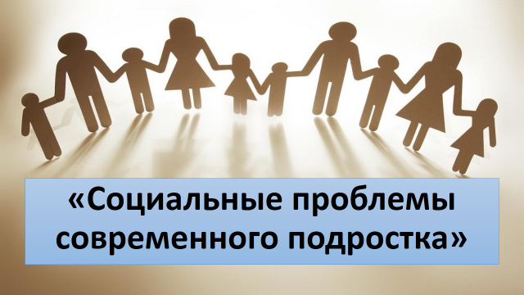
2. | У современных подростков в период социализации возникает множество проблем, но условно их можно классифицировать следующим образом:  - Ранняя алкоголизация, токсикомания, наркомания;  - Курение;  - Противоправное поведение;  - Суицидальность;  - Зависимость от гаджетов;  - Недовольство собственным телом;  - Изолированность;  - Отсутствие понимания в семье и школе;  - Встреча с асоциальной группой или сверстником, имеющим соответствующий жизненный опыт; | Слайд 2.  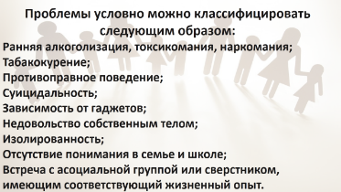
3. | Причины подростковых проблем разнообразны:  - Неудовлетворенность отношениями со взрослыми и сверстниками;  - Недостаточная загруженность реальными делами и скука;  - Желание утвердиться и выделиться;  - Протест против существующих в обществе норм и правил;  - Протест против «серой безликой толпы», для которой «ты ничего не значишь». | Слайд 3  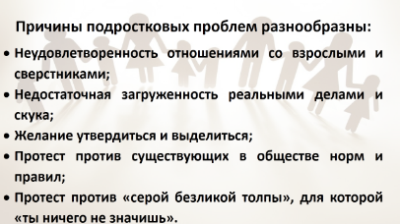
4. | Я провела социологический опрос среди учащихся школы 9-х классов и выяснила наиболее актуальные проблемы в жизни наших детей. | Слайд 4  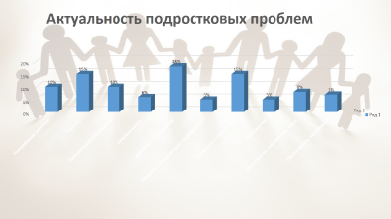
5. | Проблемы конфликтов в отношениях между родителями и подростками  Обострение отношений между родителями и подростками в первую очередь связано с особенностями подросткового возраста.  Юноши и девушки, так или иначе, сталкиваются с одинаковыми проблемами: взаимоотношения с родителями, сверстниками, учителями, трудности в учебе, одиночество, первая любовь, выбор профессии.  Подростковый возраст — трудное время и для детей, и для родителей. И не известно еще, кому труднее. Родители не знают, как себя вести с повзрослевшими чадами: запрещать или разрешать, а вчерашние дети пытаются самоутвердиться любыми способами. Этот период не зря считается самым конфликтным. В подростковый период происходит переоценка ценностей, осознание себя как личности, формируются собственные взгляды на жизнь. Повзрослевший ребенок борется за свою свободу с отчаяньем юношеского максимализма: скандалами, сигаретами, алкоголем, уходом из дома. На самом деле ему нужна не столько сама свобода, сколько признание права самому принимать решения. Поэтому главный совет родителям подростков — уважайте в своих детях взрослых людей и конфликтов в вашей семье будет намного меньше. | Слайд 5  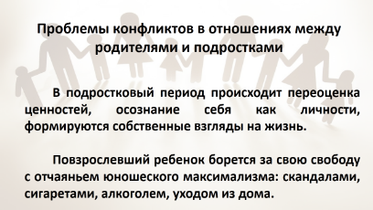
6. | Проблемы курения среди подростков  Подростковое курение – распространённая проблема в современном мире. Кто-то приходит к нему из-за проблем внутри семьи, другие пытаются подражать взрослым, многие дымят просто за компанию, чтобы не выделяться среди своих. Так или иначе, курение на неокрепшем организме сказывается разрушительно, влияя не только на здоровье в целом, но и на физическое и умственное развитие | Слайд 6  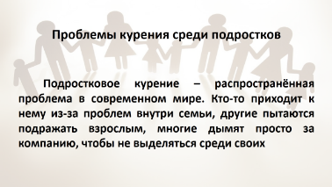
7. | Основными причинами курения подростков являются:  1. Стремление стать взрослыми;  2. Подражание сверстникам и старшим товарищам;  3. Желание получить авторитет;  4. Подражание взрослым, родителям и родственникам;  5. Негативная обстановка в семье;  6. Психологические проблемы;  7. Проблемы социальной адаптации, взаимоотношений и общения;  8. Подростковый кризис эмоционального и физического становления;  9. Подражание экранным героям, персонажам из СМИ и телевидения  10. Депрессия. | Слайд 7  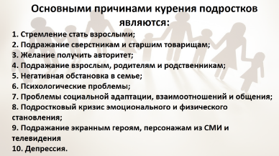
8. | Проблемы подросткового алкоголизма  Детский и подростковый алкоголизм – это проблема, которая еще 20 лет назад не волновала наше общество. Ранее стояла проблема мужского и женского алкоголизма. Теперь картина, когда дети спокойно распивают пиво или коктейли, является привычной почти для каждого из нас. Кто-то называет детский алкоголизм проблемой отдельного социального слоя, но все чаще алкоголизм поражает детей всех слоев. Доступность алкоголя, нарушение законов о распространении алкогольных напитков, - все это становится причиной раннего алкоголизма.  Подростковый алкоголизм - алкогольная зависимость, возникающая в подростковом возрасте. Имеет определенные отличия от алкоголизма у взрослых. Наблюдается быстрое развитие компульсивного влечения и формирование физической зависимости. Из-за недостаточной психической и физической зрелости пациентов подростковый алкоголизм сопровождается быстрым возникновением и прогрессированием тяжелых соматических, психопатологических и интеллектуальных расстройств.  Подростковый алкоголизм – серьезная проблема современного общества. Точные данные о распространенности алкогольной зависимости в пубертатном возрасте отсутствуют, однако, согласно статистике, более 10% всех госпитализаций подростков в психоневрологические стационары осуществляются в связи с постановкой диагноза «подростковый алкоголизм». По результатам опросов, в 90-е годы средний возраст юношей на момент первого употребления спиртного составлял 16-18 лет. Спустя десятилетие этот возраст снизился до 10-12 лет. При этом, если раньше подростковый алкоголизм чаще диагностировался у подростков мужского пола, то с начала XXI века половые различия практически стерлись и спиртное начали активно принимать не только юноши, но и девушки. Статистика подросткового алкоголизма в России неутешительна. Двое из трех подростков употребляют алкоголь. 0,5 литров после школы, 5-10 банок алкогольных напитков в неделю - таким образом, стабильно развивается зависимость. И самое страшное, что подросток не задает себе вопрос, а что дальше? Беспечность и индифферентность к собственному будущему формирует падение нравственности и быстрое развитие подросткового алкоголизма. Приобщение к алкогольным напиткам становится событием. Родители почему-то уверены, что они должны дать ребенку попробовать алкоголь в кругу семьи, чтобы он постепенно учился пить. Общество формирует установку, что пить все равно придется, а значит, лучше научиться раньше, чем позже. Так развивается детский алкоголизм, лишающий детей самого дорогого - времени для обучения, развития талантов, культурного обогащения. | Слайд 8  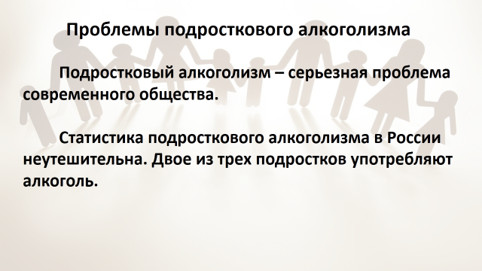
9. | Способы решения возникших проблем  Причин, по которым возникают рассмотренные мной проблемы, множество. В каждом случае история может показаться уникальной и в каждом случае нет и не может быть универсального средства решения возникших проблем. Но все же одним из главных факторов, определяющих успешность решения возникшей проблемы является готовность родителей, близких подростка оказать ребенку максимальную поддержку при решении проблемы. | Слайд 9  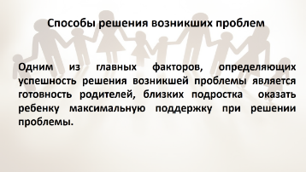
10. | Способы разрешения конфликтов  Оказавшись в противостоянии с собственным ребенком, родители задаются вопросом, как этот конфликт разрешить. Существуют такие способы, как давление на ребенка и наказание. Но они неконструктивны, потому что, постоянно подчиняя ребенка своей воле, родители пресекают развитие его потенциала, а наказание является исключительной мерой, которое не должно войти в привычку. Единственное, что работает, — это родительская уверенность в себе, которая позволяет стоять на твердой позиции, не вступать в полемику, не отвечать на агрессивное поведение детей.  Какими бы ни были причины конфликтов с детьми, общие принципы их разрешения предполагают следующие действия:  - осмыслить причину своего раздражения, гнева или обиды, обязательно взяв эмоции под контроль  - понять, какие цели преследует ребенок, вступая в конфликт  - поговорить с ребенком о причинах вашего негодования, не повышая тона и не вспоминая прошлых обид, проанализировав краткосрочные и долгосрочные последствия подобного поведения  - дать ребенку возможность высказаться, внимательно выслушав его позицию  - разобрать конфликт «по косточкам», не пытаясь переубедить ребенка в малоэффективности его намерений  - выслушать предложения оппонента по выходу из конфликта и озвучить свои  - прийти к согласию, выбрав наиболее приемлемый вариант для обеих сторон.  Спокойное разрешение спорной ситуации должно стать нормой. В то же время дети должны ясно осознавать, что у них есть обязанности, которые они должны выполнять. | Слайд 10  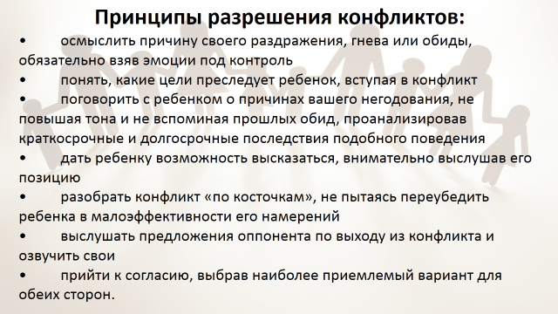
11. | Что делать, если подросток все-таки начал курить?  - Прежде всего, задуматься о конкретных причинах появления этой вредной привычки, а не пытаться сию же минуту пресечь ее строгим наказанием.  - Ознакомиться с материалами и доступной информацией о вредном влиянии курения на здоровье, особенно на организм подростка, и донести эту информацию до его сознания. Вместе с тем не давать подростку ложной устрашающей информации.  - Создать и беречь обстановку доверительности в отношениях с сыном или дочерью. Узнав о появлении вредной привычки, не унижать и не наказывать подростка, не делать вид, что вы его больше не любите. Выбрать подходящий момент и в спокойной доверительной беседе попытаться обсудить с ним возникшую проблему. Помните, что эмоциональный взрыв может привести к тому, что подросток замкнется и помочь ему станет значительно труднее.  - Запрет на курение должен быть не только аргументирован научно, но и мотивирован актуальными примерами и возможно расчетами.  - Курение в подростковом возрасте нередко свидетельствует о неблагополучии в семье. В частности, это может означать, что ваш ребенок не удовлетворен своей ролью в семье, и ему нужно помочь почувствовать себя более взрослым.  - Обратить пристальное внимание на отношения подростка со сверстниками, стараться оградить его от влияния курящих друзей.  - Если вы сами курите, то задумайтесь, не явились ли вы примером для своего ребенка? | Слайд 11  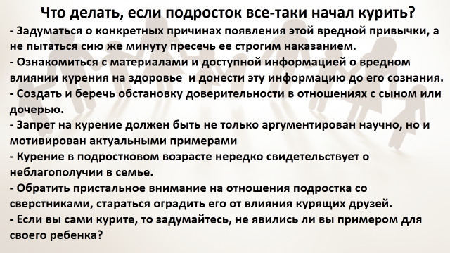
12. | Что делать, если Вы узнали, что Ваш ребенок употребляет алкоголь?  Взрослые в первую очередь должны следить за тем, что происходит с их детьми.  Создание «мертвой» зоны. Если не усугубляться в знаменитое произведение Стивена Кинга, то это будет выглядеть в виде сооружения вакуумного пространства вокруг ребенка-алкоголика. Если проблема запоев у детей не является следствием нездоровой атмосферы в их семьях, то корень зла стоит искать в ближайшем окружении. Родители должны до минимума свести общение их ребенка с подозрительными особами.  Ограничение денежных средств. У ребенка не должно остаться ни единой возможности употребить карманные деньги, выданные родителями, на приобретение алкоголя. Вседозволенность в финансовом плане развивает распущенность, при которой можно потерять своего ребенка навсегда.  Запись в спортивную секцию. Именно в этом возрасте ребенку, который пристрастился к спиртному, нужно отвлечься от вожделения заветной бутылки.  Откровенный разговор. Если ребенок попал в беду, то взрослые должны умножить свои усилия по налаживанию контакта с ним. Ни в коем случае нельзя при этом давить на своего сына или дочку, потому что подростки в этом возрасте любую попытку ущемить их права воспринимают в штыки. | Слайд 12  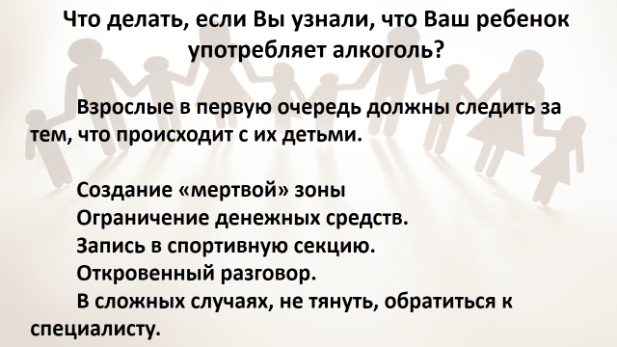
13. | Адреса, телефоны и электронные адреса организаций, которые могут помочь при возникновении проблем у подростков:  Психологический центр «ТОЧКА»: Психологический центр поддержки детей и их родителей в Москве Психологический центр поддержки детей и их родителей. Москва, Большой Кисельный пер., д. 14 стр 1, тел. 8 (929) 639 30 61, http://tochka-centr.ru/.  Подростковый центр «Герда»: Комплексная помощь подросткам от 14 до 17 лет, попавшим в трудную жизненную ситуацию. (конфликты, наркомания, алкоголизм, гаджетозависимость). г. Казань, ул. Восстание, 35 (офис), 8 (800) 775-63-46 Звонок бесплатный по всей России, http://centrgerda.ru/.  Краснодарский социально-реабилитационный центр для несовершеннолетних «АВИС» г. Краснодар, ул. Гагарина, 186, получить консультацию специалистов центра: 8 (861) 221-00-26, детский телефон доверия: 8-800-2000-122, http://srcn-avis.ru/.  Реабилитационный центр «Здоровый Краснодар»: Лечение и реабилитация наркомании, алкоголизма и игромании. г. Краснодар, ул. Рылеева, Общероссийский круглосуточный номер : 8 (800) 333-20-07, телефон в Краснодаре: (861) 204-27-13, https://krasnodar.czm.su/  «Центр медицинской профилактики» министерства здравоохранения Краснодарского края: г. Краснодар, ул. Воровского, 182. «Горячая линия» помощи отказа от курения 8-800-100-61-41, http://www.med-prof.ru/. Существуют кабинеты помощи отказа от курения. Адреса на сайте центра. | Слайд 13  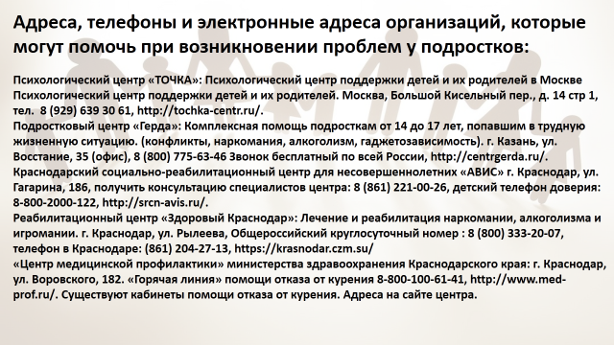
14. | В заключении собрания хочу сказать: будьте внимательны к своим детям, научитесь их слышать и разговаривать с ними. Проще обвинить ребёнка в том, что он связался с плохой компанией или пропадает целыми днями за компьютером, чем помочь ему выбраться из пропасти, в которую он угодил и предотвратить его падение в бездну. Но самое главное, что относится и к детям, и к родителям – не стесняться говорить о своих проблемах специалистам, которые могут вам помочь, просить помощи у психолога. Ведь если вовремя не начать бить во все колокола, это может привести к негативному исходу: ребёнок потеряет надежду на будущее или хуже того – жизнь, а близкие потеряют самого ребёнка. | Слайд 14  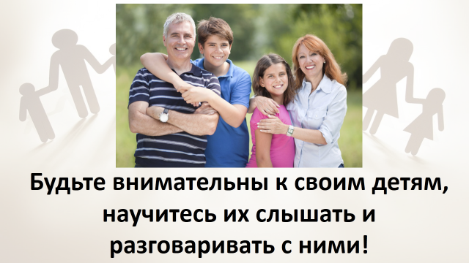
15. | Предлагаю Вашему вниманию буклет, подготовленный мною к сегодняшнему родительскому собранию для подростков. До свидания. | 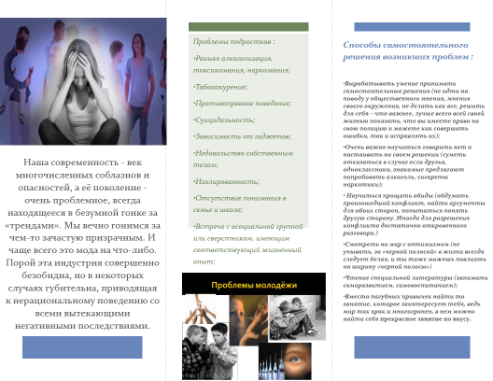

Список использованной литературы:

- Е.В. Емельянова. //Психологические проблемы современных подростков и их решение в тренинге.// Речь. 2008.
- Ю.Б. Можгинский // Агрессивность детей и подростков // Когито-центр, 2008.
- В.В. Абраменкова // Социальная психология детства// Инфра-М, 2017
- Е.А. Бурмистрова // Взрослеем с подростком: воспитание родителей // Даръ, 2017
- Л.Н. Урбанович //Нравственные основы семьи и брака. Система работы со старшеклассниками и родителями: методические рекомендации, разработки занятий, тесты, анкеты, психологические практикумы. Методическое пособие с электронным приложением.// Глобус, 2009.
- В.Д. Еремеева //Мальчики и девочки. Учить по-разному, любить по-разному. // Самара, 2005

